**ACADEMIA DE STUDII ECONOMICE DIN BUCUREŞTI**

**FACULTATEA DE CIBERNETICĂ, STATISTICĂ ȘI INFORMATICĂ ECONOMICĂ**



**Proiectarea sistemelor informatice în statistică**

**Administrarea unui magazin online de jocuri video**

Studenți:

Bălăuță Rareș Ștefan

Chelaru Cristian-Antonio

Grupa 1099, seria F

Profesor coordonator:

Corbea Alexandra-Maria-Ioana

**Cuprins**

**1. Prezentarea generală a sistemului informatic**...................................................................................3

1.1. Descrierea generală a sistemului informatic.......................................................................................3

1.2. Specificarea cerințelor.........................................................................................................................3

1.2.1. Diagrama generală a cazurilor de utilizare.......................................................................................4

1.2.2. Diagrama cazului de utilizare planificare proiect............................................................................5

1.2.3. Diagrama cazului de utilizare monitorizare proiect.........................................................................6

**2. Analiza sistemului informatic**.............................................................................................................7

2.1. Diagrama de clase...............................................................................................................................7

2.2 Diagrame de activitate.........................................................................................................................8

2.3 Diagrame de stare...............................................................................................................................10

2.4 Diagrame de interacţiune...................................................................................................................11

**3. Proiectarea sistemului informatic**.....................................................................................................13

3.1 Diagrama de clase detaliată................................................................................................................13

3.2 Proiectarea bazei de date....................................................................................................................13

1. **Prezentarea generală a sistemului informatic**

1.1. Descrierea generală a sistemului informatic

Proiectele din industria jocurilor video implică o serie de provocări și etape complexe în gestionarea lor, necesitând o planificare meticuloasă și o coordonare eficientă. În acest context, propunerea noastră vizează dezvoltarea unei aplicații specializate pentru administrarea unui magazin online de jocuri video, care să faciliteze planificarea, coordonarea, supravegherea și evaluarea procesului de desfășurare a proiectului.

Aplicația urmărește să ofere o platformă robustă pentru stocarea și gestionarea volumului mare de informații relevante pentru activitățile desfășurate în cadrul magazinului online. Datele pot fi introduse manual prin intermediul unui formular integrat în aplicație sau importate din alte surse externe, cum ar fi fișierele .XLS. Aceste informații includ detalii despre produsele disponibile, perioadele de lansare, relațiile între produse, cerințele de resurse și disponibilitatea acestora.

Un aspect important al aplicației este gestionarea conturilor de utilizatori, oferind diverse nivele de acces și permisiuni pentru introducerea, accesarea și modificarea datelor. După introducerea datelor, utilizatorii pot solicita analiza acestora pentru a obține informații relevante despre ordinea optimă a activităților, durata minimă a proiectului și termenele limită pentru fiecare activitate.

De asemenea, aplicația va integra funcționalități pentru gestionarea alocării resurselor, asigurând utilizatorilor o vedere cuprinzătoare și clară asupra resurselor disponibile și necesare pentru fiecare activitate din cadrul proiectului.

Pentru a sprijini monitorizarea și controlul proiectului, aplicația va utiliza algoritmi bazati pe teoria Cercetării Operaționale, concentrându-se pe analiza drumului critic și identificarea acțiunilor esențiale pentru succesul proiectului. Va exista, de asemenea, posibilitatea de a genera diagrame Gantt pentru a vizualiza grafic evoluția proiectului și a identifica eventualele întârzieri sau riscuri.

Interfața aplicației va fi concepută pentru a fi intuitivă și ușor de utilizat, cu elemente grafice și meniuri organizate logic, pentru a asigura o experiență eficientă și plăcută utilizatorilor în gestionarea magazinului online de jocuri video.

1.2. Specificarea cerințelor

Scopul proiectului este realizarea unui sistem informatic pentru administrarea activităților unui magazin online de jocuri video. Potențialii clienți vor putea efectua achiziții prin intermediul platformei online, fie că este vorba de comenzi plasate pe site-ul magazinului, prin e-mail sau telefonic. Utilizatorii vor avea posibilitatea de a naviga prin diverse categorii de jocuri, de la cele mai recente lansări până la clasicele preferate, și de a plasa comenzi pentru achiziția acestora. Administratorul magazinului online va oferi și opțiuni de reducere a prețului pentru clienții care achiziționează mai multe jocuri sau pentru cei care efectuează achiziții în anumite perioade, cum ar fi sărbătorile de Crăciun sau reducerile de vară. Pentru comenzile efectuate prin e-mail sau telefonic, clienții vor furniza informații despre produsele dorite și modalitatea de plată preferată. Echipa magazinului online va verifica disponibilitatea produselor și va comunica clienților informații despre stoc și costurile estimate. În cazul în care un anumit produs nu este disponibil, clienții vor fi informați despre alternativele disponibile sau despre posibilitatea de a primi notificări atunci când produsul revine în stoc. La finalizarea achiziției, clienții vor primi confirmarea comenzii și detaliile de livrare. Plata produselor se va putea realiza online, folosind diverse metode de plată, inclusiv carduri bancare sau plata la livrare. Anularea comenzii se va putea realiza doar cu ajutorul unui operator call-center. Comanda va fi expediată de către curier și acesta va fi cel care emite factura de plată. De asemenea, magazinul online va oferi un sistem de evaluare a serviciilor și produselor pentru a asigura o experiență de cumpărare de calitate pentru clienți.

1.2.1. Diagrama generală a cazurilor de utilizare

Cerințele funcționale avute în vedere în cadrul magazinului online de jocuri video vor fi identificate și modelate prin intermediul unor diagrame ale cazurilor de utilizare. Aceste diagrame redau modul în care sistemul va fi utilizat prin reprezentarea părților interesate prin așa-numiții actori și a acțiunilor ce se doresc a fi întreprinse prin intermediul cazurilor de utilizare.

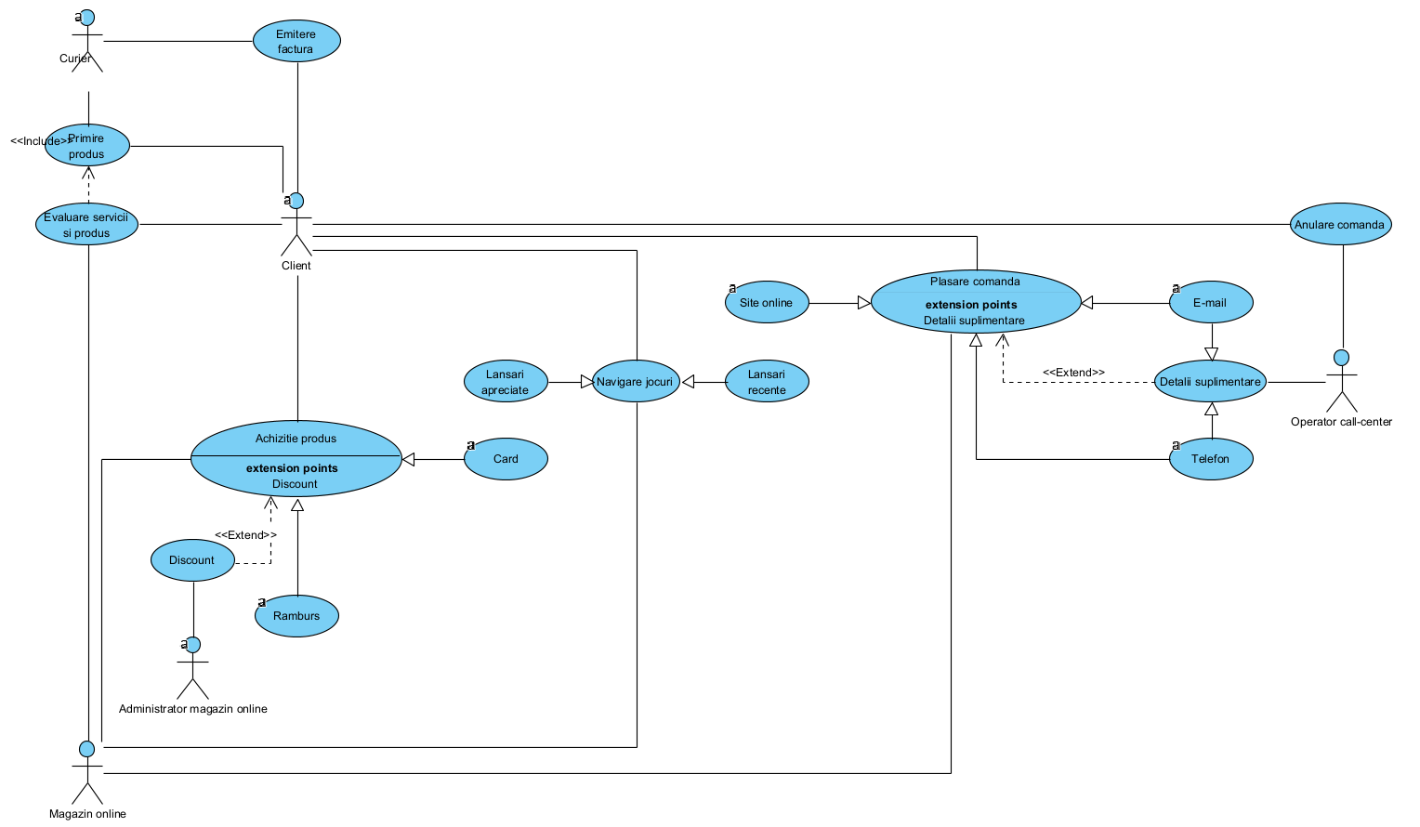

*Figura 1 - Diagrama generală a cazurilor de utilizare*

1.2.2. Diagrama cazului de utilizare plasare comanda

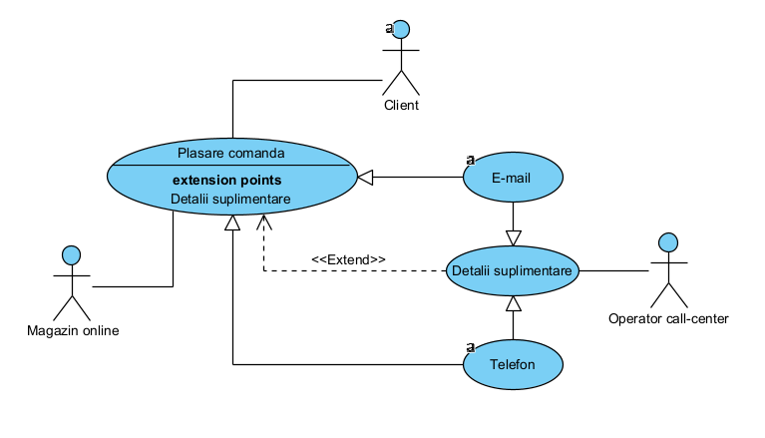

*Figura 2 - Diagrama cazului de utilizare plasare comanda*

|  |  |
| --- | --- |
| **Element al cazului de utilizare** | **Descriere** |
| **Cod** | CU02 |
| **Stare** | Schiță |
| **Scop** | Vanzarea unui joc video |
| **Nume** | Plasarea comenzii |
| **Actor principal** | Clientul |
| **Descriere** | Presupune plasarea unei comenzi pentru a realiza achiziția unui joc video |
| **Precondiții** | Clientul are acces la magazin online |
| **Postcondiții** | Clientul și-a selectat comanda |
| **Declanșator** | Achiziția produsului |
| **Flux de bază** | 1. Clientul magazinului își alege produsul prin interemediul magazinului online 2. Clientul plaseaza comanda fie prin site-ul magazinului, e-mail sau telefon 3. În cazul în care clientul are nevoie de detalii suplimentare, poate contacta operatorul call-center prin e-mail sau telefon |
| **Fluxuri**  **alternative** | - |
| **Relații** | - |
| **Frecvența utilizării** | Frecvent |
| **Reguli ale afacerii** | Plasarea comenzii se poate face prin intermediul magazinului online, email sau telefon |

1.2.3. Diagrama cazului de utilizare achiziție produs

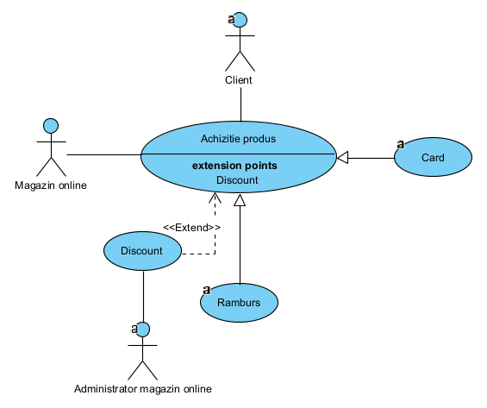

*Figura 3 - Diagrama generală a cazurilor de utilizare achiziție produs*

|  |  |
| --- | --- |
| **Element al cazului de utilizare** | **Descriere** |
| **Cod** | CU02 |
| **Stare** | Schiță |
| **Scop** | Vanzarea unui joc video |
| **Nume** | Achiziția unui produs |
| **Actor principal** | Clientul |
| **Descriere** | Presupune achiziția unei comenzi de joc video |
| **Precondiții** | Clientul are acces la magazin online |
| **Postcondiții** | Clientul și-a selectat comanda |
| **Declanșator** | Interesul pentru un produs din magazin |
| **Flux de bază** | 1. Clientul magazinului își alege produsul prin interemediul magazinului online 2. Clientul plaseaza comanda fie prin site-ul magazinului, e-mail sau telefon 3. La latitudinea adminsitratorului de magazin online, clientul poate beneficia de un discount 4. Clientul achita plata cu cardul sau prin metoda ramburs |
| **Fluxuri**  **alternative** | - |
| **Relații** | - |
| **Frecvența utilizării** | Frecvent |
| **Reguli ale afacerii** | Achizitia comenzii se poate face prin intermediul cardului sau ramburs |

**2. Proiectarea sistemului informatic**

**2.1. Diagrame de clase**

Diagrama de clase prezintă clasele împreună cu atributele şi metodele corespunzătoare acestora. Aceasta oferă o vedere statică a claselor din sistem, a atributelor acestora, a metodelor pe care le pot avea și a relațiilor dintre acestea, pentru a facilita întelegerea funcţionalităţii.

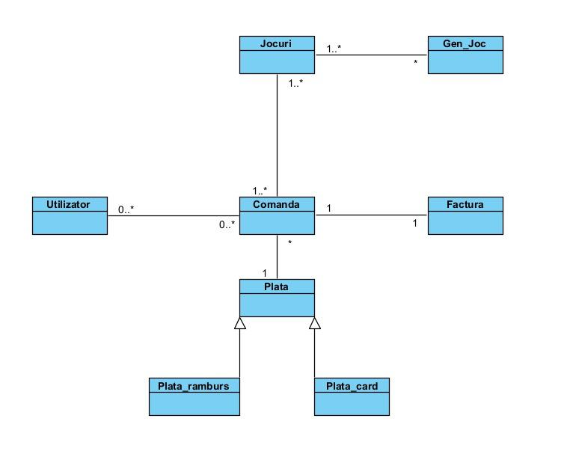

*Figura 4 - Diagrama de clase*

**2.2. Diagrame de activitate**

*Figura 5 - Diagrama de activitate: Achiziția unui joc*

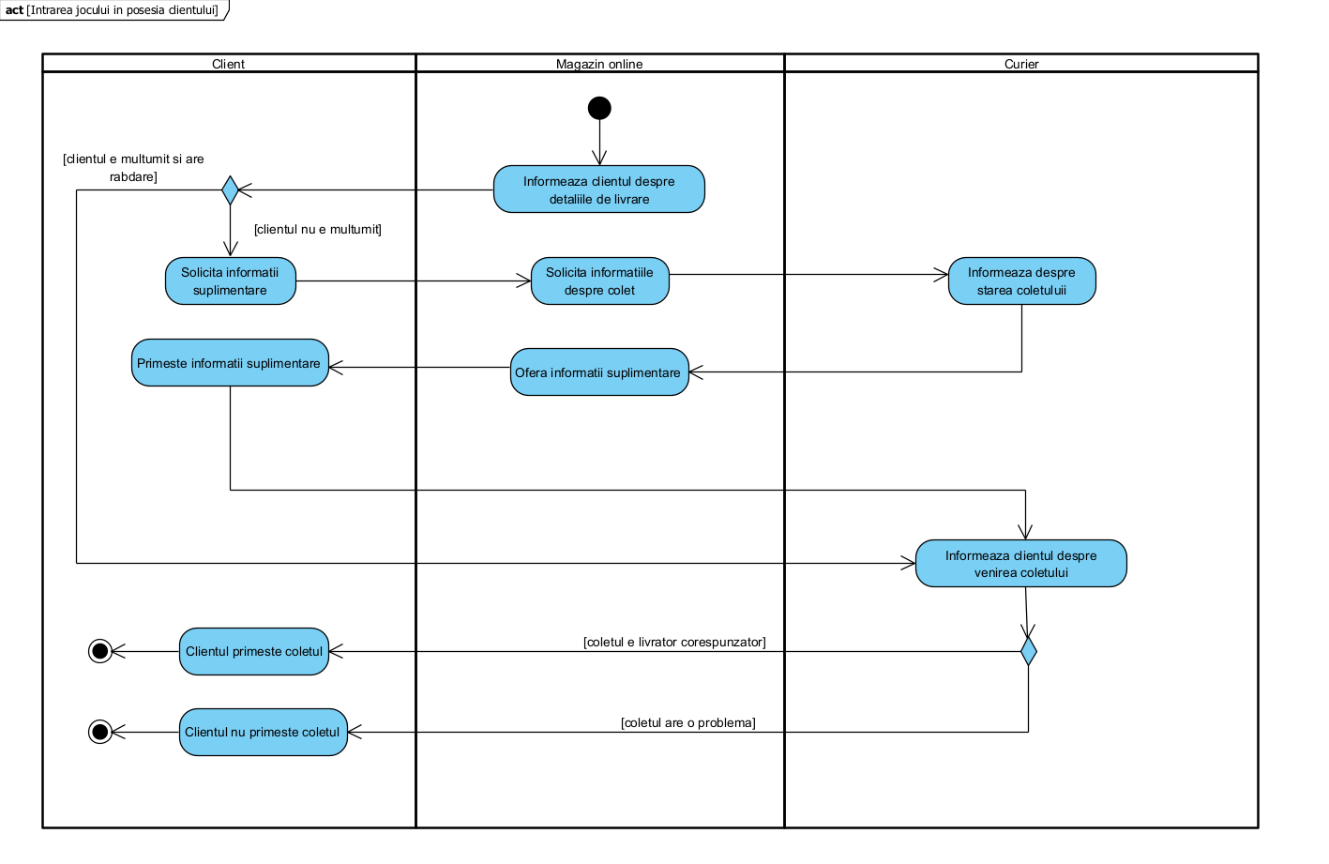

*Figura 6 - Diagrama de activitate: Intrarea jocului în posesia clientului*

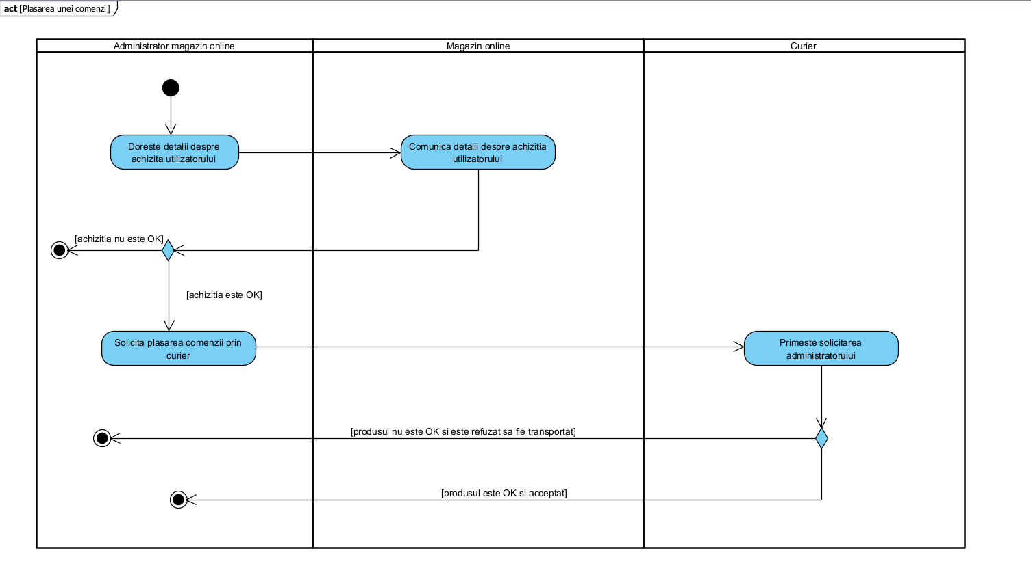

*Figura 7 - Diagrama de activitate: Plasarea unei comenzi*

**2.3 Diagrame de stare**

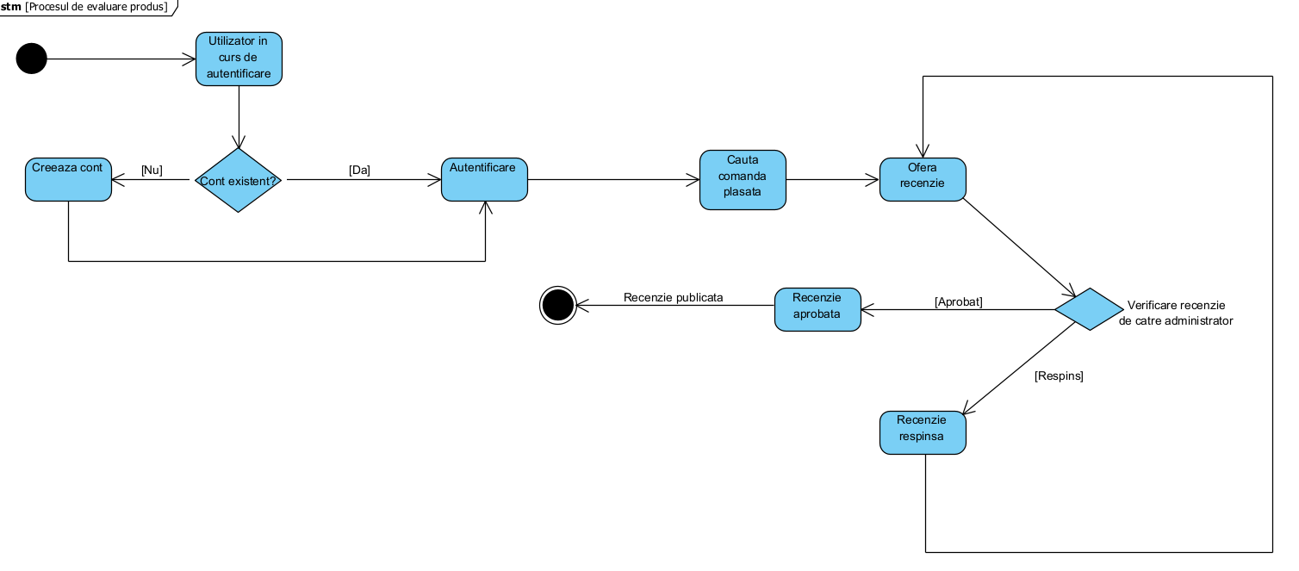

*Figura 8 - Diagrama de stare: Procesul de evaluare produs*

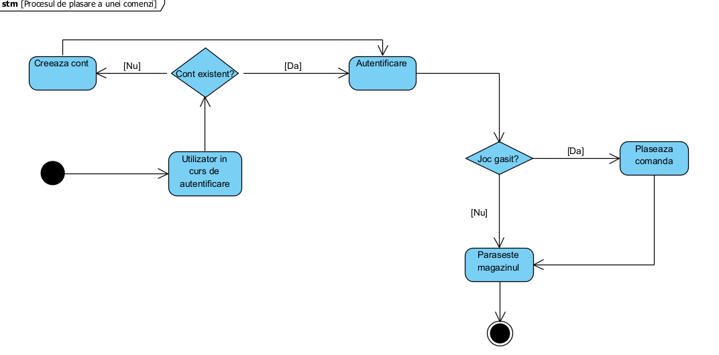

*Figura 9 - Diagrama de stare: Procesul de plasare a unei comezi*

**2.4 Diagrame de interacţiune**

*Figura 10 - Diagrama de interacțiune: Înregistrarea unei achiziții*

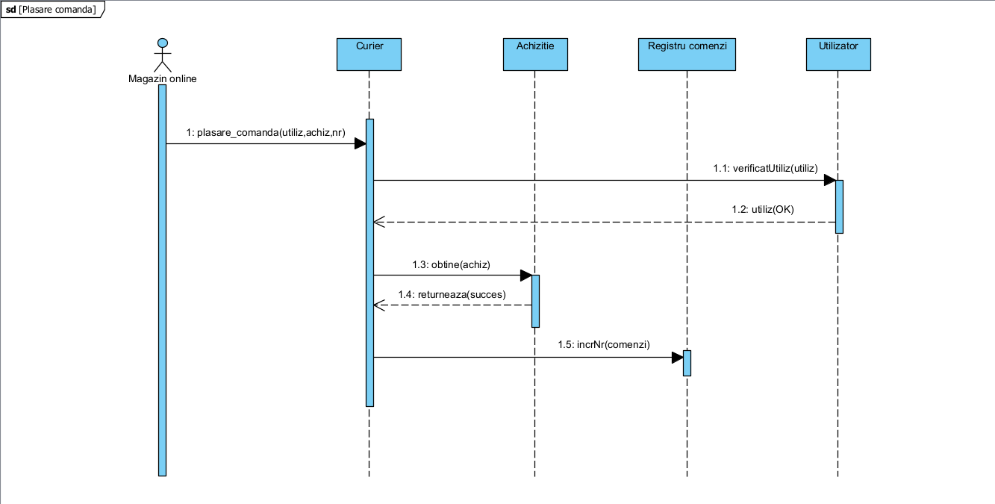

*Figura 11 - Diagrama de interacțiune: Plasarea unei comenzi*

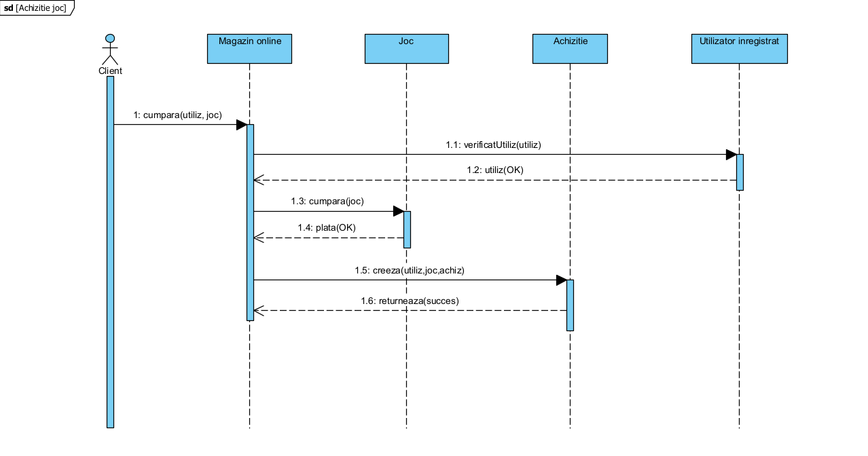

*Figura 12 - Diagrama de interacțiune: Achiziția unui joc*

**3. Proiectarea sistemului informatic**

**3.1 Diagrama de clase detaliată**

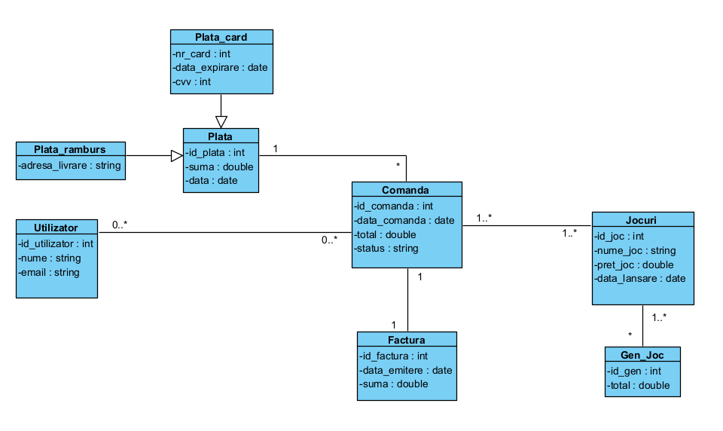

*Figura 13 - Diagrama de clase detaliată*

**3.2 Proiectarea bazei de date**

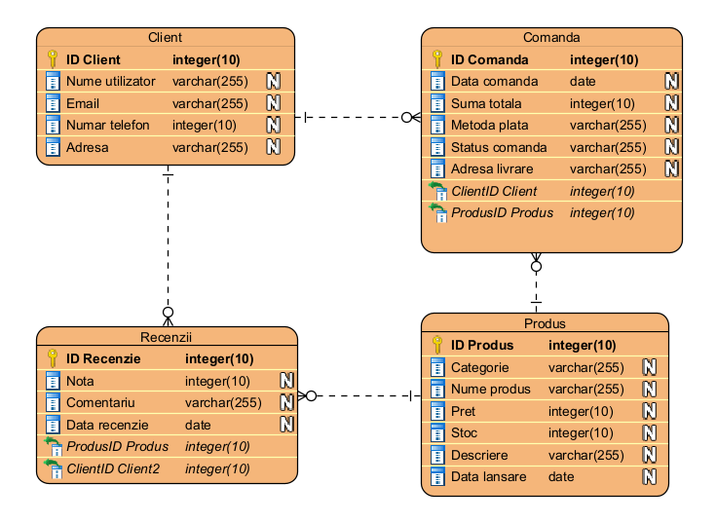

*Figura 14 - S*chema bazei de date